30.11.24

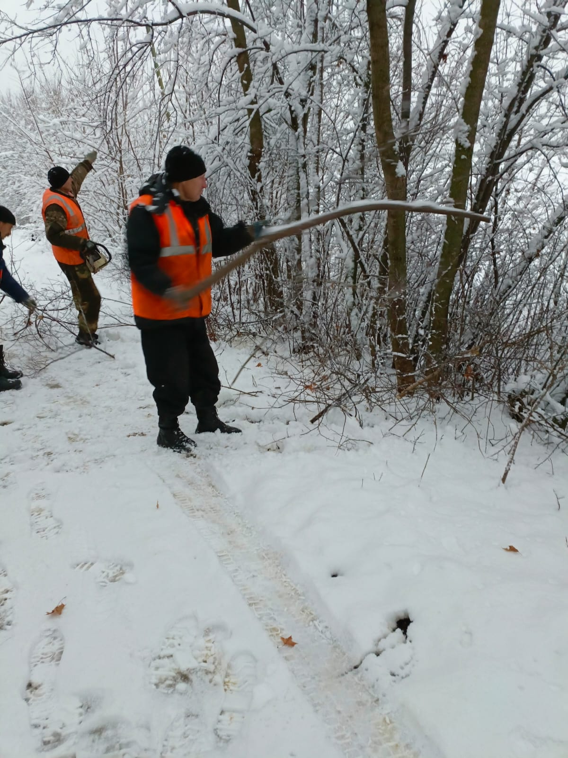

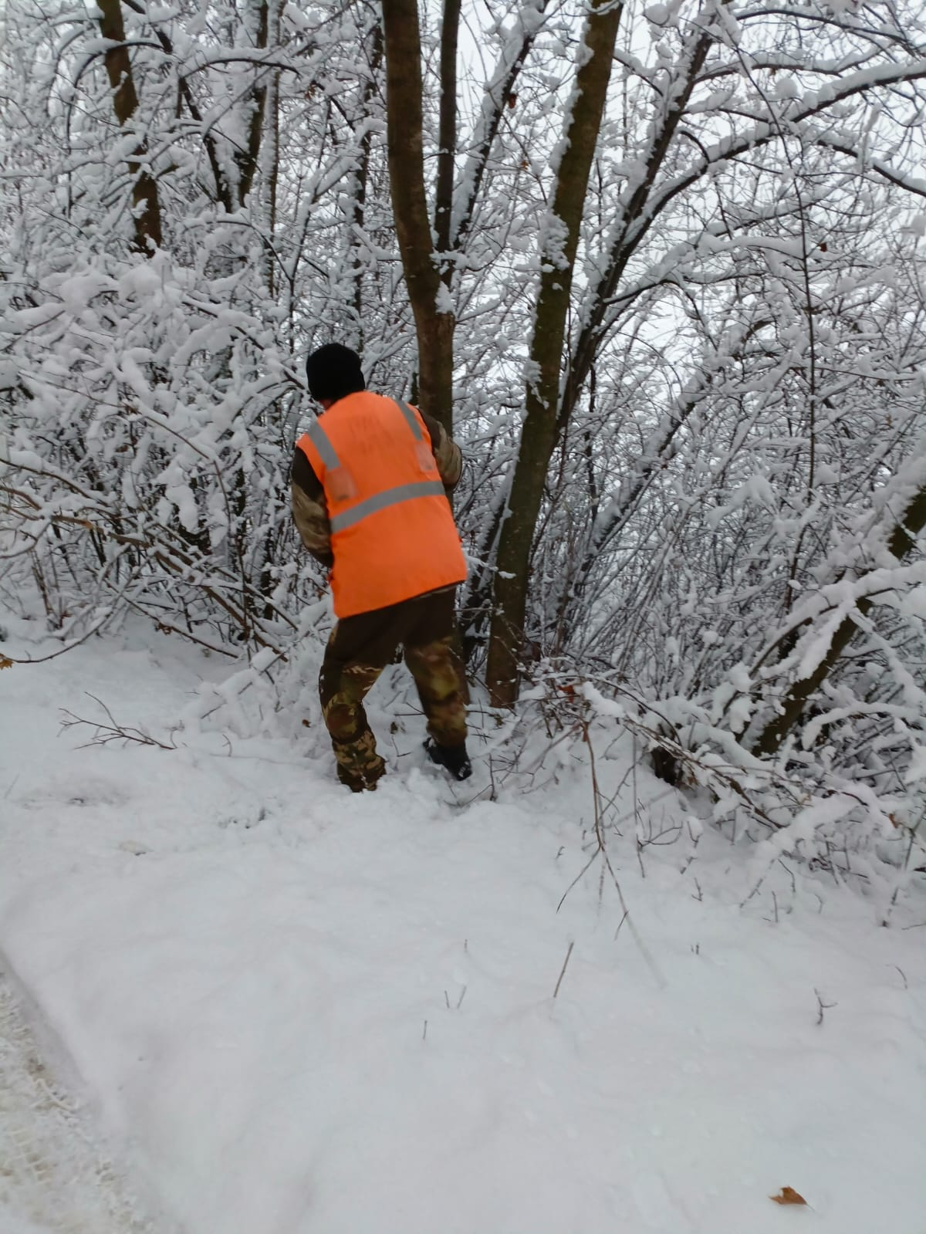

С. Юрьевка. обрезка кустов вдоль дороги.

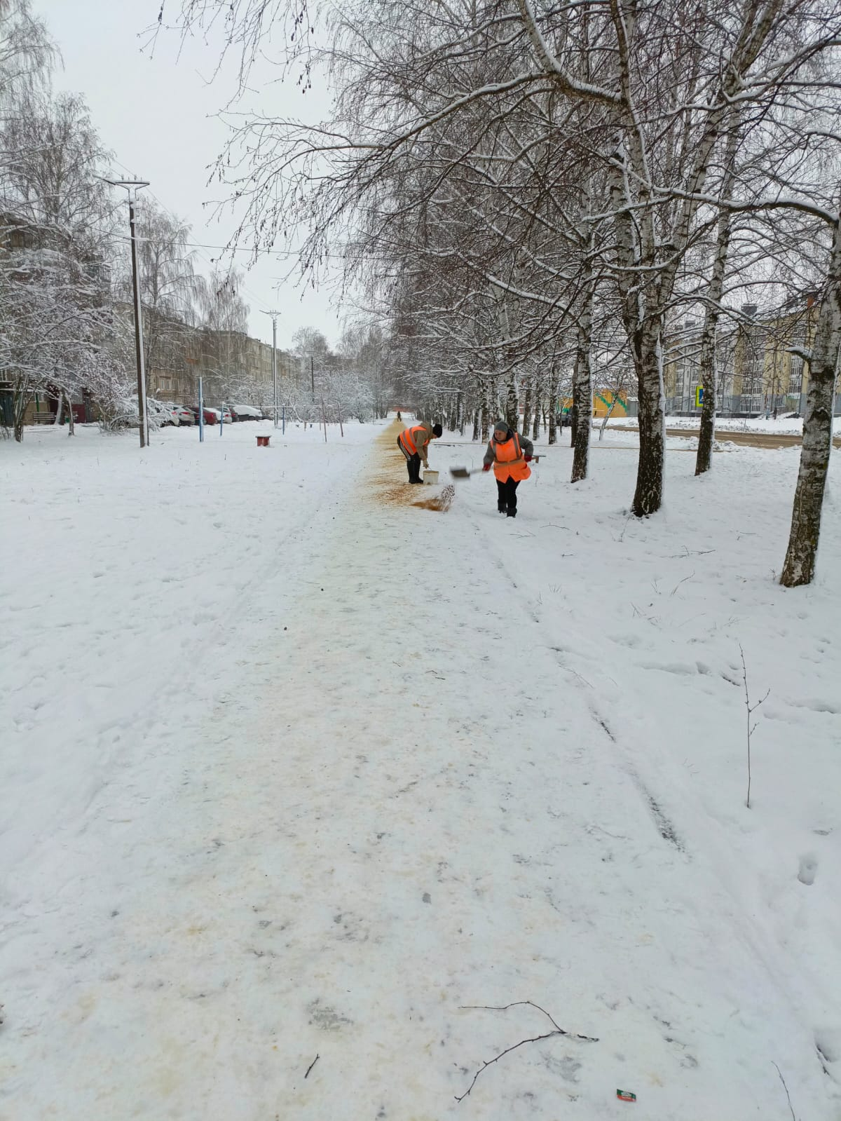

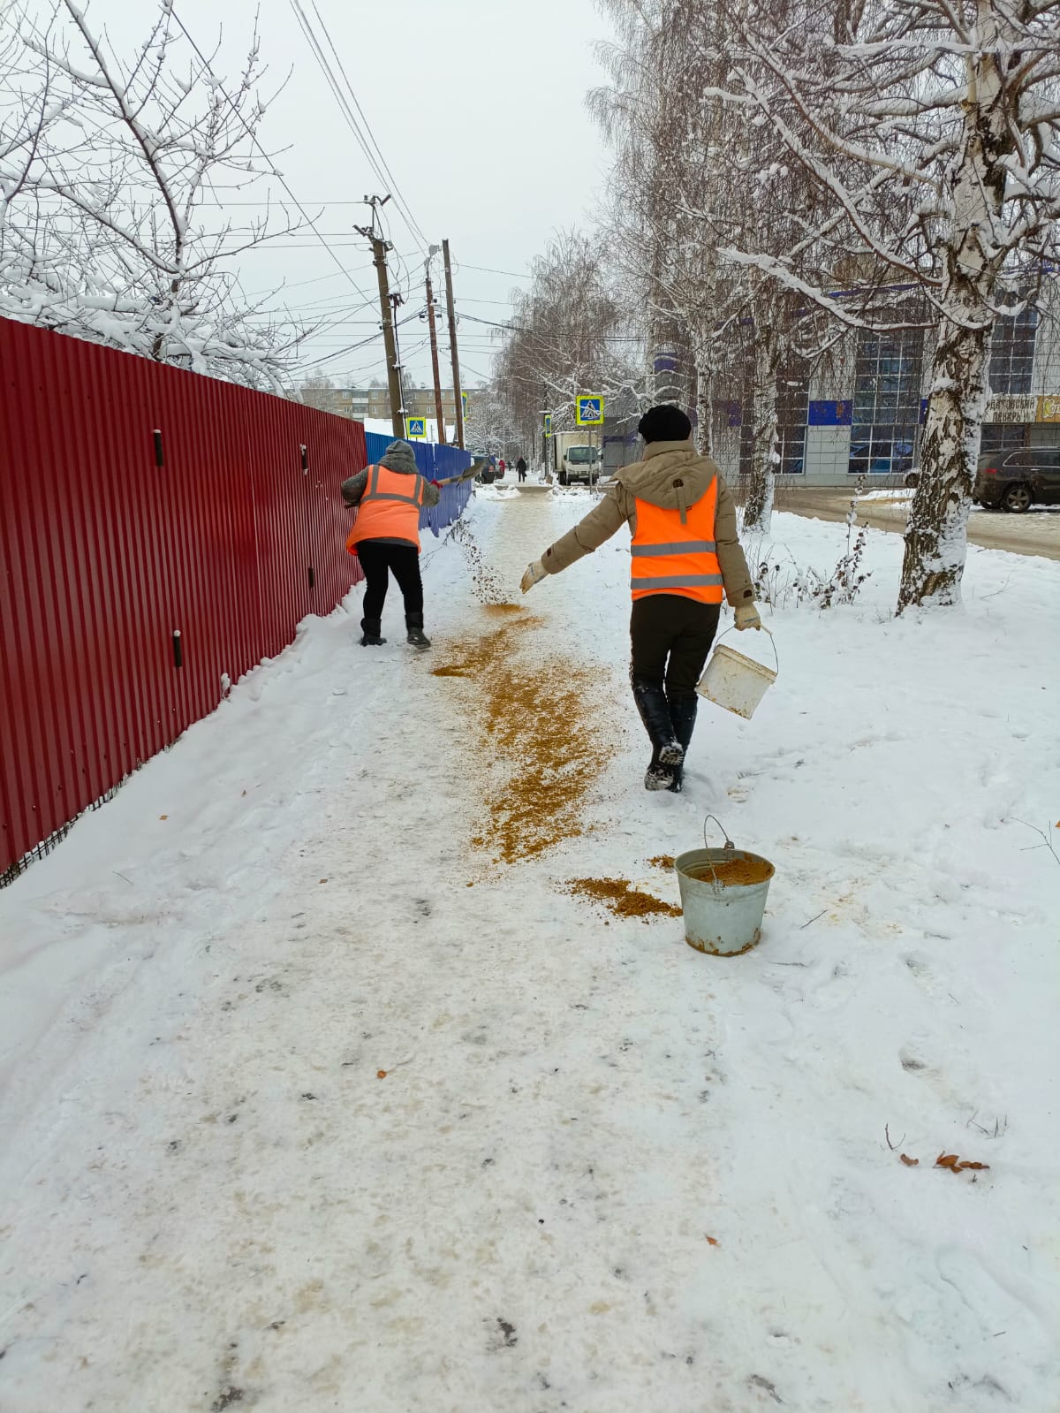

ул. Юрасова, Петрова, Горького. посыпка тротуаров ПСС